### 1. 读取和处理订单数据

df = pd.read_csv('orders.csv', encoding='gbk')

df['下单日期时间'] = pd.to_datetime(df['下单日期时间'])

**计算过程与结果**：读取订单数据并将“下单日期时间”列转换为日期时间格式，便于后续提取时间信息。

### 2. 提取下单小时并统计订单数

df['下单小时'] = df['下单日期时间'].dt.hour

order_counts = df['下单小时'].value_counts().sort_index()

**计算过程与结果**：

使用 .dt.hour 提取小时。

使用 value_counts() 统计每小时的订单数量，并按小时排序。

**原因**：分析每小时的订单数量可以帮助识别高峰期，便于商家优化资源分配和服务。

### 3. 可视化每小时下单数量

plt.figure(figsize=(10, 6))

order_counts.plot(kind='bar')

plt.title('每小时下单数量')

plt.xlabel('小时')

plt.ylabel('订单数')

plt.show()

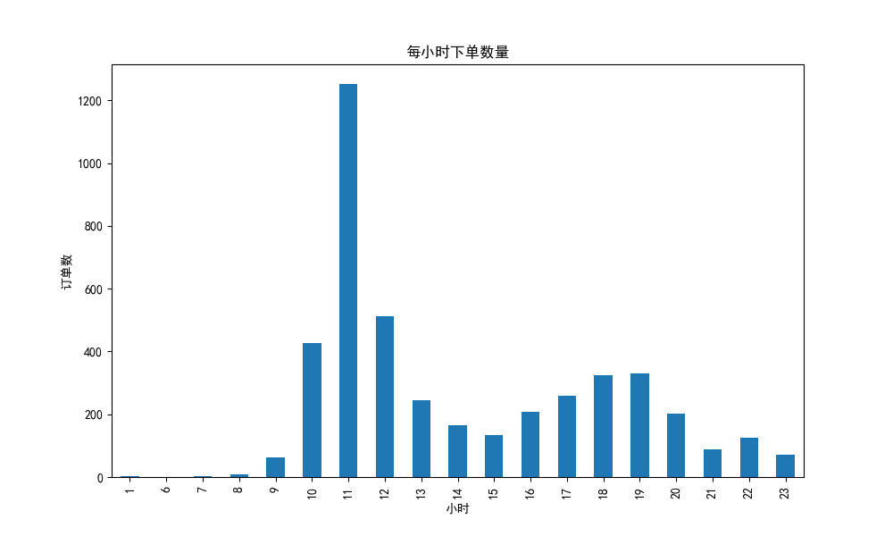

**计算过程与结果**：使用条形图展示每小时的订单数，直观反映订单趋势。

### 4. 计算用户平均支出

avg_spent = df['用户实付'].mean()

**计算过程与结果**：计算“用户实付”列的平均值。

**原因**：了解用户的平均支出有助于制定定价策略和促销活动。

### 5. 计算品牌订单数和总销售额

brand_performance = df.groupby('品牌名称').agg({'订单id': 'count', '用户实付': 'sum'}).reset_index()

**计算过程与结果**：

按品牌名称分组，统计订单数量和总销售额。

使用 .agg() 函数进行聚合计算。

品牌名称 订单数量 总销售额

0 拌客（武宁路店） 4419 103185.16

**原因**：分析不同品牌的表现，帮助商家了解市场竞争情况。

### 6. 计算复购率

repeat_customers = df['用户id'].value_counts()[df['用户id'].value_counts() > 1].count()

total_customers = df['用户id'].nunique()

repeat_rate = repeat_customers / total_customers * 100

**计算过程与结果**：

计算复购用户和总用户数量，并求出复购率。

复购率: 25.35%

**原因**：复购率是衡量客户忠诚度的重要指标，帮助商家评估客户维系策略的有效性。

### 7. 读取品牌数据并分析 GMV 趋势

brand_data = df[df['品牌名称'] == '拌客（武宁路店）']

daily_gmv = brand_data.groupby('日期')['GMV'].sum().reset_index()

**计算过程与结果**：

过滤特定品牌数据，按日期统计 GMV。

**原因**：GMV 趋势可以反映品牌的市场表现和销售变化。

### 8. 可视化 GMV 趋势

plt.figure(figsize=(50, 10))

plt.plot(daily_gmv['日期'], daily_gmv['GMV'], marker='o')

plt.title('拌客（武宁路店）每日GMV趋势')

plt.xlabel('日期')

plt.ylabel('GMV')

plt.xticks(rotation=90)

plt.grid()

plt.show()

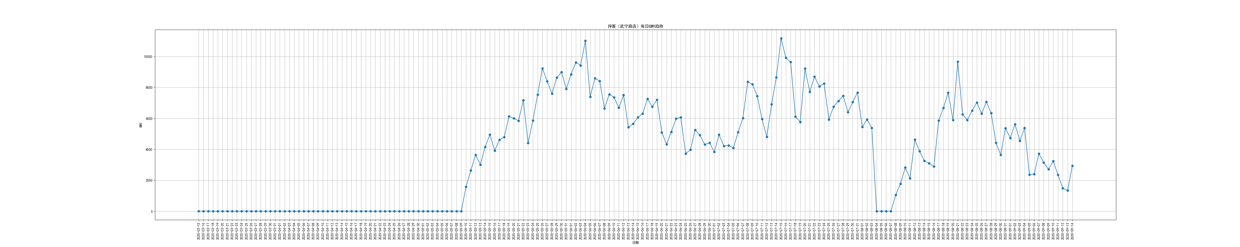

**计算过程与结果**：使用折线图展示每日 GMV 变化，易于识别销售波动。

### 9. 计算转化率

brand_data['转化率'] = brand_data['下单人数'] / brand_data['进店人数'] * 100

average_conversion_rate = brand_data['转化率'].mean()

**计算过程与结果**：计算进店人数与下单人数的比率，得出平均转化率。

拌客（武宁路店）平均转化率: 22.44%

**原因**：转化率是评估营销效果的重要指标，帮助商家优化销售策略。

### 10. 曝光人数与有效订单数关系分析

plt.figure(figsize=(10, 6))

sns.scatterplot(data=brand_data, x='曝光人数', y='有效订单数')

plt.title('拌客（武宁路店）曝光人数与有效订单数关系')

plt.xlabel('曝光人数')

plt.ylabel('有效订单数')

plt.grid()

plt.show()

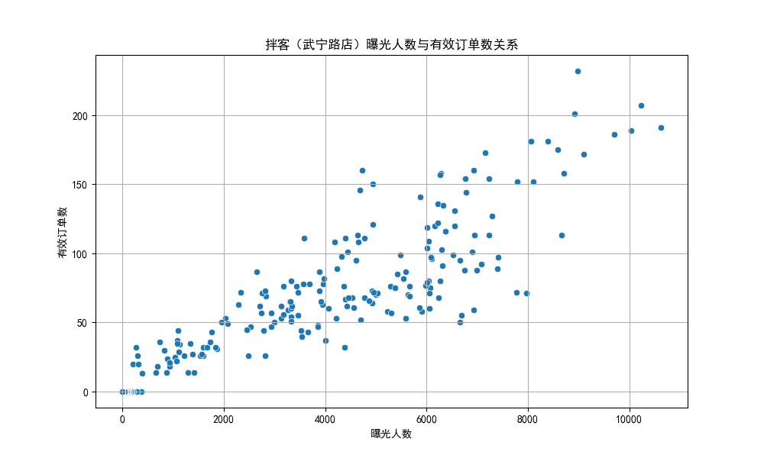

**计算过程与结果**：使用散点图分析曝光人数与有效订单数之间的关系。

**原因**：了解曝光与订单之间的关系可以帮助优化广告和促销策略，提高转化率。

### 总结

**下单时间集中趋势**： 用户的下单时间明显集中在10点到13点以及17点到19点这两个时段。其中，11点的下单数量显著高于其他时间点，表明该时间段可能是用户下单的高峰期。这为商家优化营销活动和资源配置提供了依据，建议在这些时段进行促销活动以吸引更多消费者。

**品牌表现分析**：

**品牌名称**: 拌客（武宁路店）

**订单数量**: 4419

**总销售额**: 103185.16元

该品牌在订单数量和销售额方面表现良好，说明其市场接受度较高，能够有效吸引消费者下单。

**复购率**： 复购率为25.35%，这一数值表明约四分之一的客户选择再次购买，显示出品牌具有一定的客户忠诚度。然而，这一比例也提示品牌在客户维系方面仍有提升空间，可以考虑采取策略提高客户复购率。

**GMV波动分析**： 每日GMV走势起伏较大，特别是在3月15日至5月9日期间，GMV为0，显示该店在此期间可能关闭。随后，从5月10日至6月4日，GMV开始波动上升，但到7月1日又出现波动下降的趋势。这样的波动可能与市场环境、竞争对手策略或店铺运营状况有关，建议进一步分析其原因。

**曝光人数与有效订单数关系**： 从曝光人数与有效订单数的关系来看，二者呈现出正比例上升的趋势。这表明提高品牌的曝光率能够有效带动订单数量，建议在营销策略中加大宣传和曝光的力度，以提升潜在客户的购买意愿。

整体而言，拌客（武宁路店）在用户下单时间、品牌表现和客户忠诚度上表现出积极的趋势，但同时也需要关注GMV的波动和复购率的提升，通过优化营销策略和运营管理，进一步提升销售业绩。